# ВИДЫ ОТВЕТСТВЕННОСТИ

# НЕСОВЕРШЕННОЛЕТНИХ

Несовершеннолетние несут уголовную, административную и материальную ответственность.

Так, уголовной ответственности подлежит лицо, достигшее ко времени совершения, преступления 16-летнего возраста.

В соответствии со ст. 20 Уголовного кодекса Российской Федерации с 14-летнего возраста человек подлежит уголовной ответственности за совершение двадцати видов преступлений, в том числе за грабежи, разбои, умышленное убийство, изнасилование, насильственные действия сексуального характера, хулиганство, угон автотранспортных средств, захват заложников, заведомо ложное сообщение об акте терроризма, хищение или вымогательство, оружия, взрывчатых веществ, наркотических средств или психотропных веществ, вандализм и др.

Дела в отношении несовершеннолетних рассматриваются:

**-**в судах — на лиц, совершивших преступление в возрасте 16 лет, и по преступлениям, за которые ответственность установлена с 14 лет, в порядке особого производства по делам несовершеннолетних;

-       в комиссиях по делам несовершеннолетних на основании «Положения о комиссиях по делам несовершеннолетних» и Кодекса РФ об административных правонарушениях — на лиц, совершивших в возрасте до 14 лет общественно опасные действия (имеющие признаки преступления), на совершивших в возрасте от 14 до 16 лет общественно опасные действия (имеющие признаки преступления), не предусмотренные статьей 20 Уголовного кодекса РФ, совершивших мелкое хулиганство, на совершивших неправомерное завладение имуществом без цели хищения, на уклоняющихся от учёбы до получения основного базового образования, или достижения ими 15-летнего возраста, на совершивших иные антиобщественные поступки, на употребляющих спиртные напитки, наркотики, на самовольно ушедших из семьи, занимающихся бродяжничеством.

Согласно статье **2.3 КоАП РФ ( возраст, по достижении которого наступает административная ответственность)**  административной ответственности подлежит лицо, достигшее к моменту совершения административного правонарушения возраста шестнадцати лет.

Административное наказание может быть наложено на несовершеннолетних или их родителей по общим правилам не позднее двух месяцев со дня совершения правонарушения, а за нарушения при длящемся правонарушении - не позднее двух месяцев со дня его обнаружения (ст. 4.5 КоАП РФ).

С учетом конкретных обстоятельств дела и данных о лице, совершившем административное правонарушение в возрасте от шестнадцати до восемнадцати лет, комиссией по делам несовершеннолетних и защите их прав указанное лицо может быть освобождено от административной ответственности с применением к нему меры воздействия, предусмотренной федеральным законодательством о защите прав несовершеннолетних.

**Административные правонарушения, за которые чаще всего привлекаются к ответственности несовершеннолетние**

**Статья 20.21**. Появление в общественных местах в состоянии опьянения.

Появление на улицах, стадионах, в скверах, парках, в транспортном средстве общего пользования, в других общественных местах в состоянии опьянения, оскорбляющем человеческое достоинство и общественную нравственность, - влечет наложение административного штрафа в размере от пятисот до одной тысячи пятисот рублей или административный арест на срок до пятнадцати суток.

**Статья 20.22**. Нахождение в состоянии опьянения несовершеннолетних, потребление (распитие) ими алкогольной и спиртосодержащей продукции либо потребление ими наркотических средств или психотропных веществ, новых потенциально опасных психоактивных веществ или одурманивающих веществ.

Нахождение в состоянии опьянения несовершеннолетних в возрасте до шестнадцати лет, либо потребление (распитие) ими алкогольной и спиртосодержащей продукции, либо потребление ими наркотических средств или психотропных веществ без назначения врача, новых потенциально опасных психоактивных веществ или одурманивающих веществ - влечет наложение административного штрафа на родителей или иных законных пред-ставителей несовершеннолетних в размере от одной тысячи пятисот до двух тысяч рублей. Статья 20.20. Потребление (распитие) алко-гольной продукции в запрещенных местах ли-бо потребление наркотических средств или психотропных веществ, новых потенциально опасных психоактивных веществ или одурманивающих веществ в общественных местах 1. Потребление (распитие) алкогольной продукции в местах, запрещенных федеральным законом, - влечет наложение административного штрафа в размере от пятисот до одной тысячи пятисот рублей.

2. Потребление наркотических средств или психотропных веществ без назначения врача, новых потенциально опасных психоактивных веществ или одурманивающих веществ на улицах, стадионах, в скверах, парках, в транспортном средстве общего пользования, а также в других общественных местах либо невыполнение законного требования уполномоченного должностного лица о прохождении медицинского освидетельствования на состояние опьянения гражданином, в отношении которого имеются достаточные основания полагать, что он потребил наркотические средства или психотропные вещества без назначения врача, новые потенциально опасные психоактивные вещества или одурманивающие вещества на улице, стадионе, в сквере, парке, в транспортном средстве общего пользования, а также в другом общественном месте, - влечет наложение административного штрафа в размере от четырех тысяч до пяти тысяч рублей или административный арест на срок до пятнадцати суток.

**Статья 7.27.** Мелкое хищение

1. Мелкое хищение чужого имущества, стоимость которого не превышает одну тысячу рублей, путем кражи, мошенничества, присвоения или растраты при отсутствии признаков преступлений, влечет наложение административного штрафа в размере до пятикратной стоимости похищенного имущества, но не менее одной тысячи рублей, либо административный арест на срок до пятнадцати суток, либо обязательные работы на срок до пятидесяти часов.

2. Мелкое хищение чужого имущества стоимостью более одной тысячи рублей, но не более двух тысяч пятисот рублей путем кражи, мошенничества, присвоения или растраты при отсутствии признаков преступлений - влечет наложение административного штрафа в размере до пятикратной стоимости похищенного имущества, но не менее трех тысяч рублей, либо административный арест на срок от десяти до пятнадцати суток, либо обязательные работы на срок до ста двадцати часов.

.

**Прокуратура Майского района**

**Кабардино-Балкарской**

**Республики**

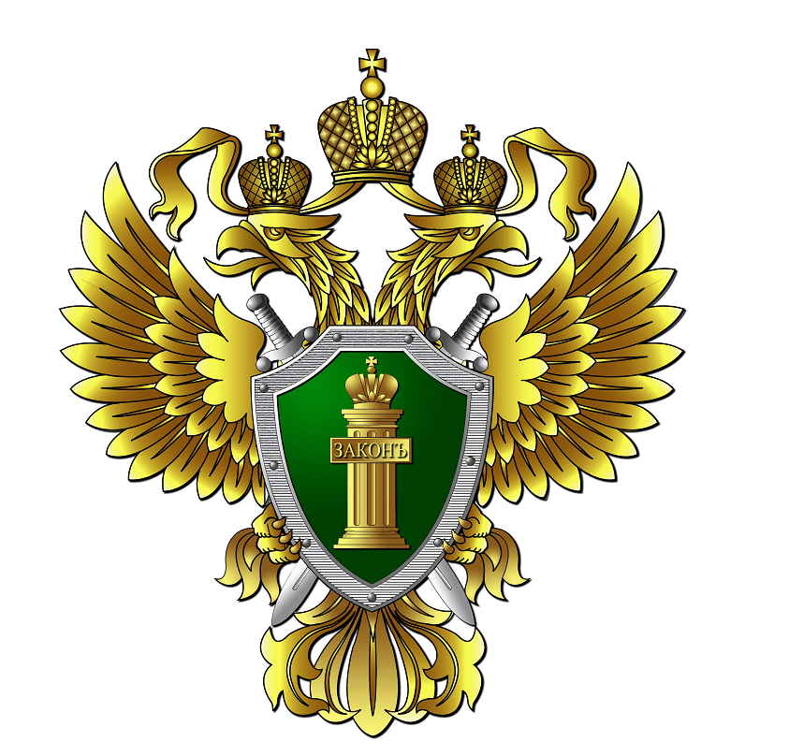

# «ВИДЫ ОТВЕТСТВЕННОСТИ

# НЕСОВЕРШЕННОЛЕТНИХ»

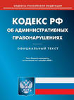

**2020 год**

***Прокуратура Майского района***

***ул. Энгельса, 59/2, г.п. Майский, 361100, (индекс-10);***

***тел.: 8 (86633) 2-16-64,***

***e-mail:*** [***majskij@prokkbr.ru***](mailto:majskij@prokkbr.ru)

